

TE-ONTWERP – PROJECT ALUMNI

# VOORWOORD

Op 15 Mei 2019 hebben wij met de heer Klieverik van ROC Almelo over het maken van een website voor hun alumni netwerk gepraat. In de huidige situatie gebruiken ze facebook, alleen zijn ze bang dat Facebook niet interessant genoeg blijft voor hun doelgroep. Om dit probleem optelossen hebben ze ons gevraagd om een website te maken. Tijdens het gesprek gaf de heer Klieverik zijn wensen en eisen voor deze website aan. Deze zijn meegenomen in het beschrijven van het plan.

Namens BitSkill willen wij de heer Klieverik bedanken voor het prettige gesprek. In het document zijn de gespreksonderwerpen zoveel mogelijk uiteengezet. Wij gaan er dan ook vanuit dat hetgeen dat besproken is, in het document goed weergegeven is.

Tot slot stellen wij alles in het werk om uw vraag op een correcte manier om te zetten naar een goed werkende website.

Hengelo, 7 juni 2019

Inhoudsopgave

VOORWOORD 1

SAMENVATTING 3

VERSIEBEHEER 4

PLANNING 5

INTERFACES 6

home 6

Gesprekken 6

Inloggen 6

Registreren 6

Vacatures 6

Forum 6

Instellingen/profiel 7

FUNTIONALITEITEN IN DIAGRAMMEN 8

NORMALISEREN 8

DATABASE DIAGRAM 8

DATA DICTIONARY 8

BIJLAGE 9

# SAMENVATTING

Bezoekers van de website krijgen de mogelijkheid om informatie over bepaalde evenementen en of aankondigingen op te doen. Voor de alumni zal er op de website ook een chat omgeving te vinden zijn om contact met elkaar te houden en of nieuw contact te starten. Op een andere pagina kunnen vacatures worden gepost.

Administrators kunnen op eenvoudige wijze alumni accounts die registreren toelaten, alumni accounts verwijderen, berichten verwijderen en evenementen en of aankondigingen plaatsen.

# VERSIEBEHEER

|  |  |  |  |
| --- | --- | --- | --- |
| VERSIENR. | DATUM | BESCHRIJVING | AANGEPAST DOOR |
| 0.1 | 24-05-2019 | Eerste Opzet | S. Foppen |
| 0.2 | 06-06-2019 | Samenvatting | J. v/d Sluis |
|  |  |  |  |
|  |  |  |  |
|  |  |  |  |

# PLANNING

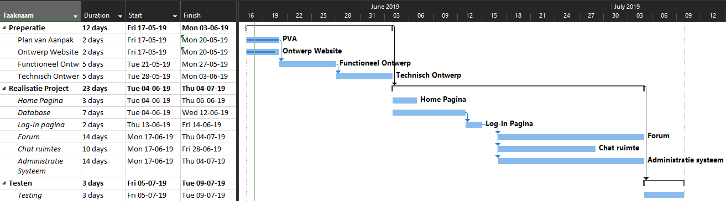

M, mm mm m,m n m m m mmm n m

# INTERFACES

Voor de interactie tussen de gebruiker en de website dienen schermen gebouwd te worden voor het uitvoeren van de functies. In grote lijnen worden de volgende classes onderscheiden:

## home

bevat een nieuws bericht over de restaurants. Op de home pagina kan het actuele nieuws bekeken worden, contact informatie zien en inloggen / registreren.

## Gesprekken

Op deze pagina kunnen één op één gesprekken gevoerd worden.

## Inloggen

Op deze pagina kan ingelogd worden als de gebruiker een account heeft anders kan er geregistreerd worden. Om in te loggen moet het volgende ingevoerd worden:

* Email(de email die is opgegeven bij de registratie)
* Wachtwoord

Als de gebruiker is ingelogd heeft de gebruiker meer mogelijkheden dan een bezoeker.

## Registreren

Hier kan geregistreerd worden voor het systeem en wordt het gecontroleerd door een administrator. Bij het registeren moet er het volgende ingevoerd worden:

* Naam (voornaam, tussenvoegsel, achternaam)
* Wachtwoord twee keer
* Voorwaarden accepteren
* E-mail (moet geaccepteerd worden)

De gebruiker kan ook met een knop terug naar het inlog-pagina

## Vacatures

Hier kunnen de nieuwste vacatures gezien en geplaatst worden en dit kan de gebruiker dan weer sorteren. Bij de vacatures pagina kunnen de volgende dingen gedaan worden:

* Vacatures plaatsen
* Vacatures bekijken
* Vacatures beantwoorden

## Forum

Op de forum pagina kunnen er berichten geplaatst worden die iedereen kan zien

## Instellingen/profiel

Op de instellingen/ profiel pagina kan informatie over de gebruiker geplaatst worden. Bijvoorbeeld:

* Adres
* Geslacht
* Werkplaats

Als de gebruiker niet wil dat deze informatie op de website staat hoeft deze informatie niet ingevoerd te worden.

## Administrator

Op de administrator pagina komen kan alleen als de gebruiker een administrator is. Op deze pagina kan het volgende:

* Achtergrond veranderen (foto’s op pagina’s)
* Nieuws beheren
* Gebruikers beheren
* Reports van berichten zien

Ook kan de gebruiker op deze pagina mensen administrator maken.

## Nieuwspagina

Op deze pagina kan het nieuws bekijken worden. Waar op de home pagina maar 3 berichten gezien kan worden, kan hier alles.

# FUNTIONALITEITEN IN DIAGRAMMEN

## NORMALISEREN

## DATABASE DIAGRAM

## DATA DICTIONARY

# BIJLAGE

te